新 书 推 荐
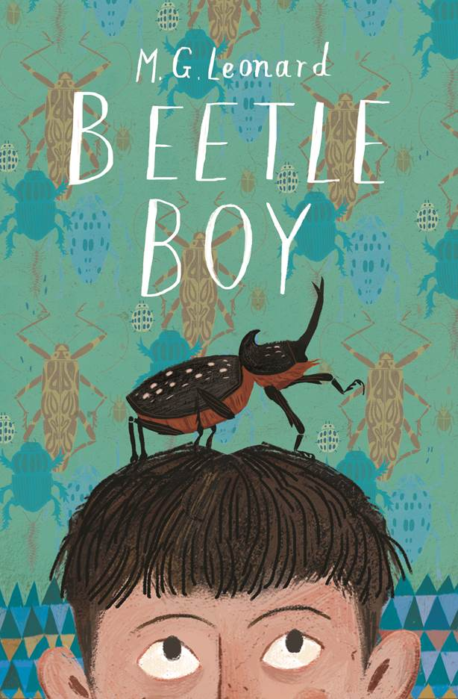
中文书名：《甲壳虫三部曲》
英文书名：THE BEETLE TRILOGY
作 者：Maya Gabrielle
出 版 社：Chicken House
代理公司：ANA/Nicole
页 数：待定
出版时间：2016年3月
代理地区：中国大陆、台湾
审读资料：电子稿
类 型：7-12岁少年文学
版权已授：加拿大、美国、荷兰、德国、西班牙、瑞典、法国、拉丁美洲、波兰、葡萄牙、俄罗斯。

内容简介：

第一卷：甲壳虫之战
十三岁的达克斯·卡特尔(Darkus Cuttle)正在寻找被绑架的父亲，却意外地发现有座山上满是不同寻常的甲壳虫，这让他和疯狂的时尚界科学家卢克丽霞·卡特(Lucretia Cutter)成了敌人，这位科学家是个邪恶的高级服装设计师，她对昆虫有着惊人的兴趣。

第二卷：漂亮的屠夫
又到了奥斯卡的颁奖季节，此时，全世界的目光都注视着光彩夺目的好莱坞。卢克丽霞·卡特打算利用这次颁奖典礼上演一次奇袭，她将招来一群能毁灭农作物的甲壳虫，企图让整个美国臣服在她脚下。达克斯·卡特尔和他的朋友们究竟能否阻止她成为下一任美国总统呢？

第三卷：变形记
达克斯·卡特尔和他的朋友们紧跟着身负重伤、怒气冲冲的卢克丽霞·卡特飞到了西奈沙漠寻找魔窟，那里是她的秘密实验室和昆虫饲养所。他们必须阻止卢克丽霞·卡特统治世界的计划，并阻止她释放大群的人造昆虫，否则整个星球都会万劫不复。

作者简介：

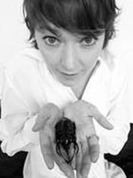
我的名字叫玛雅(Maya)。我和父母以及我的两个儿子一起住在布赖顿(Brighton)。我大学读的是英国文学专业，成绩名列前茅，而且我还是伦敦大学国王学院(Kings College London)莎士比亚研究专业的硕士生。我写的是给初中生看的小说，倾向于那些魔幻现实主义并带有一点黑暗色彩的故事。

我每天都在写作，一般是在清晨非常安静的时间，那时候我的孩子们都在睡觉，我在去伦敦剧院街通勤的路上也会写作。我是国家大剧院（National Theatre）的数字媒体制作人，之前还在皇家歌剧院（Royal Opera House）和莎士比亚环球剧场工作过。我的工作领域介于文化与技术之间，所以必然会出现在社交媒体上，还发布了几个博客，从今年一月份起，我为所有喜欢昆虫的人开发了一个在线交流社区。

我早年在音乐界工作，经营着一个独立的唱片品牌，名为Setanta Records，我还管理着多个乐队，其中最著名的是神圣戏剧乐队（The Divine Comedy）。在离开音乐界之后与进入数字媒体制作领域之前的这段时间，我接受了一段时间的演员培训，并涉足了导演、制作和表演行业。

我的处女作小说《甲壳虫之战》（The Battle of the Beetles）是一个关于达克斯·卡特尔的故事，这是一名十三岁的男孩，他拥有一支非同寻常的甲壳虫军队，并通过战斗救出了被绑架的父亲。

详情请参阅网站：http://www.mgleonard.com/。

谢谢您的阅读！
请将反馈信息发至：齐梦涵（Nicole Qi）
安德鲁·纳伯格联合国际有限公司北京代表处
北京市海淀区中关村大街甲59号中国人民大学文化大厦1705室
邮编：100872
电话：15810294174
传真：010-82504200
Email：Nicole@nurnberg.com.cn
网址：http://www.nurnberg.com.cn
微博：http://weibo.com/nurnberg
豆瓣小站：http://site.douban.com/110577/
微信订阅号：ANABJ2002

